Maderotherapie

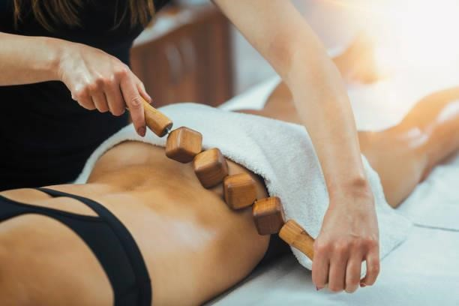








Offre découverte

50 euros la séance*

*Offre limitée à 1 bon par personne. Voir conditions en institut

